- 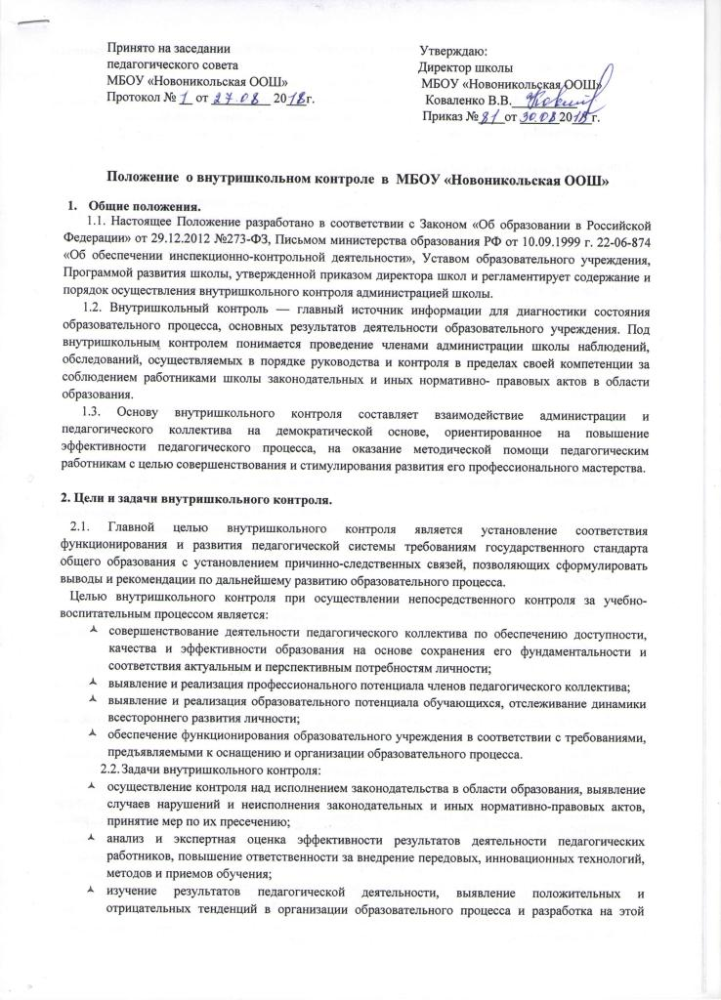основе предложений и рекомендаций по распространению педагогического опыта, устранению негативных тенденций;
- оказание методической помощи педагогическим работникам в процессе контроля;
- мониторинг достижений обучающихся по отдельным предметам с целью определения качества усвоения учебного материала в соответствии с динамикой развития обучающегося;
- совершенствование системы контроля за состоянием и ведением школьной документации.

3.Функции и объекты внутришкольного контроля
Функции внутришкольного контроля:
- информационно-аналитическая;
- контрольно- диагностическая;
- коррективно-регулятивная;
- стимулирующая.
Объекты внутришкольного контроля:
- контроль за ведением школьной документации;
- контроль за выполнением всеобуча;
- контроль за состоянием преподавания учебных предметов;
- контроль за качеством знаний, умений и навыков учащихся;
- контроль за подготовкой и проведением государственной (итоговой) аттестацией.
- контроль за методической работой;
- контроль за питанием учащихся;
- контроль за воспитательной работой;
- контроль за предпрофильной и профильной подготовкой;
- Контроль за соблюдением СанПиН к условиям и организации обучения.

4. Направления, виды, формы и методы внутришкольного контроля
4.1. Директор школы и (или) по его поручению заместители директора вправе осуществлять внутришкольный контроль результатов деятельности работников по следующим направлениям:
- соблюдение законодательства РФ и государственной политики в области образования по обеспечению доступности, качества и эффективности образования;
- реализация примерных программ государственного стандарта общего образования, учебных планов;
- использование методического и информационного обеспечения в образовательном процессе;
- соблюдение порядка проведения государственной (итоговой) и промежуточной аттестации обучающихся, текущего контроля успеваемости;
- соблюдение устава, правил внутреннего трудового распорядка и локальных актов школы;
- работа подразделений организации общественного питания и медицинского учреждения в целях охраны и укрепления здоровья обучающихся и работников школы;
- осуществление научно-исследовательской деятельности, проведение опытно-экспериментальной работы;
- другие вопросы в рамках компетенции директора школы.
4.2. При оценке деятельности учителя в ходе внутришкольного контроля учитывается:
- выполнение государственного образовательного стандарта общего образования в полном объеме (прохождение материала, проведение практических работ, контрольных работ, экскурсий и др.);
- уровень знаний, умений, навыков обучающихся;
- степень самостоятельности обучающихся;
- владение обучающимися общеучебными навыками, интеллектуальными умениями;
- дифференцированный подход к обучающимся в процессе обучения;
- совместная деятельность учителя и обучающегося;
- наличие положительного эмоционального микроклимата;
- умение отбирать содержимое учебного материала (подбор дополнительной литературы, информации, иллюстраций и другого материала, направленного на усвоение учащимися системы знаний);
- способность к анализу педагогических ситуаций, рефлексии, самостоятельному контролю за результатами педагогической деятельности;
- умение корректировать свою деятельность;
- умение обобщать, систематизировать свой опыт.
4.3. Виды контроля:
- тематический: классно-обобщающий, тематически-обобщающий, предметно-обобщающий, предметный, персональный; фронтальный.
4.4 Виды внутришкольного контроля по периодичности контроля:
- входной (в начале учебного года за курс предыдущего);
- предварительный (предварительное знакомство, перед проведением итоговых контрольных работ, перед экзаменами в выпускных классах, проверка готовности к новому учебному году);
- текущий (непосредственное наблюдение за учебно-воспитательным процессом, после изучения темы, результаты успеваемости за четверть, полугодие);
- промежуточный (результаты успеваемости на конец учебного года);
- итоговый (изучение результатов работы школы за учебный год, итоговая аттестация выпускников 9 класса).
4.5 Методы контроля за деятельностью учителя:
  - анкетирование;
  - социальный опрос;
  - собеседование
  - наблюдение;
  - изучение документации;
  - посещение уроков (директору, заместителю директора рекомендуется посещать не менее 3 уроков в неделю)
  - анализ самоанализа уроков;
  - беседа о деятельности обучающихся;
  - результаты учебной деятельности обучающихся.
4.6. Методы контроля над результатами учебной деятельности:
- наблюдение;
- устная проверка знаний;
- письменная проверка знаний (контрольная работа);
- комбинированная проверка;
- беседа, анкетирование, тестирование, собеседование;
- зачет, сдача реферата, проектная деятельность;
- проверка документации.

- Порядок организации, осуществления и подведения итогов внутришкольного контроля.
5.1. Внутришкольный контроль может осуществляться в виде плановых или оперативных проверок, мониторинга, проведения административных работ.
Внутришкольный контроль в виде плановых проверок осуществляется в соответствии с утвержденным планом внутришкольного контроля. Он доводится до членов педагогического коллектива в начале учебного года на совещании при директоре, педагогическом совете.
Внутришкольный контроль в виде оперативных проверок осуществляется в целях установления фактов и проверки сведений о нарушениях, указанных в обращениях обучающихся и их родителей, организаций, урегулирования конфликтных ситуаций в отношениях между участниками образовательного процесса.
Внутришкольный контроль в виде мониторинга предусматривает сбор, системный учет, обработку и анализ информации об организации и результатах образовательного процесса для эффективного решения задач управления качеством образования.
Внутришкольный контроль в виде административной контрольной работы осуществляется директором школы или его заместителями по учебно-воспитательной работе с целью проверки успешности обучения в рамках текущего контроля успеваемости и промежуточной аттестации обучающихся.
В связи с внедрением в практику тестовых форм проверки уровня содержания и качества подготовки учащихся по предметам, применять в процессе преподавания, наряду с традиционными формами проверки знаний учащихся тестовые формы контроля, используя разнообразные виды заданий (с выбором ответа, с кратким ответам, на соотнесение объектов) и нетрадиционные формулировки заданий.
Проводить анализ выполнения контрольных работ с учетом региональных критериальных значений показателей деятельности общеобразовательных учреждений на предмет соответствия содержания и качества подготовки обучающихся и выпускников требованиям федеральных государственных образовательных стандартов.
5.2. Основания для осуществления внутришкольного контроля:
- заявление педагогического работника на аттестацию;
- план внутришкольного контроля, утвержденный директором ОУ;
- обращение физических и юридических лиц по поводу нарушений в области образования.
5.3. Правила осуществления внутришкольного контроля:
- внутришкольный контроль осуществляет директор общеобразовательного или по его поручению заместители по учебно-воспитательной работе, руководители методических объединений;
- в качестве экспертов к участию во внутришкольном контроле могут привлекаться сторонние (компетентные) организации и отдельные специалисты;
- внутришкольный контроль осуществляется в соответствии с планом внутришкольного контроля, утвержденным директором школы;
- перед проведением контроля издается приказ по ОУ и составляется план- задание, в котором определяются специфические особенности данной проверки: тема, цель, основание проведения, форма, методы, вопросы, рассматриваемые в ходе проверки, графики проведения срезовых контрольных работ или посещения уроков, факультативов и т.д.
- по окончании проверки готовится итоговый материал (аналитическая справка, справка о результатах инспектирования, доклад о состоянии деятельности по проверяемому вопросу, приказ), в которых должно быть отражено:
основание проверки;
краткая характеристика объекта изучения;
источник получения информации;
количество посещенных уроков, мероприятий;
информация по всем вопросам, поставленным в план – задании;
выводы и предложения, рекомендации.
- продолжительность проверок устанавливается в каждом конкретно взятом случае;
- при проведении планового контроля не требуется дополнительного предупреждения учителя, если в месячном плане указаны сроки контроля. директор и его заместители по учебно-воспитательной работе посещают уроки учителей школы с предварительным предупреждением не позднее чем за 2-3 урока, в случае установления цели контроля о готовности класса и учителя к уроку - без предварительного предупреждения.
5.5. При проведении фронтальной проверки аттестуемых учителей после ознакомления с результатами внутришкольного контроля они должны поставить подпись под итоговым материалом, удостоверяя, что они поставлены в известность о результатах фронтальной проверки. При этом они вправе сделать запись в итоговом материале о несогласии с результатами контроля в целом или по отдельным фактам и выводам и обратиться в конфликтную комиссию профкома школы или вышестоящие органы управления образованием.
По итогам внутришкольного контроля в зависимости от его формы, целей и задач, а также с учетом реального положения дел:
- проводятся заседания педагогического совета, заседания школьных методических объединений, административные совещания, совещания при директоре;
- сделанные замечания и предложения фиксируются в соответствующих протоколах.
5.6 Директор школы по результатам внутришкольного контроля принимает следующие решения:
- о проведении повторного контроля с привлечением определенных специалистов (экспертов);
- о привлечении к дисциплинарной ответственности должностных лиц с изданием приказа;
- о поощрении работников с изданием приказа;
- иные решения в пределах своей компетенции.
5.7. О результатах проверки сведений, изложенных в обращениях обучающихся, их родителей, а также в обращениях и запросах других граждан и организаций, сообщается им в установленном порядке и в установленные сроки.
6.Технология проведения внутришкольного контроля.
6.1. Фронтальный персональный контроль.
Фронтальный персональный контроль предполагает изучение и анализ педагогической деятельности отдельного учителя, подавшего заявление на аттестацию.
В ходе фронтального персонального контроля администрация изучает:
- уровень знаний учителя в области современных достижений психологической и педагогической науки, профессиональное мастерство учителя;
- уровень овладения учителем наиболее эффективными формами, методами и приемами обучения, информационными технологиями;
- результативность учебной деятельности обучающихся по предмету (как учитель-предметник);
- результативность вне учебной деятельности обучающихся класса (как классный руководитель);
- способы повышения профессиональной квалификации учителя.
При осуществлении фронтального персонального контроля администрация имеет право:
- знакомиться с документацией в соответствии с функциональными обязанностями, рабочими программами (календарно-тематическим планированием, которое составляется учителем на учебный год, рассматривается и утверждается на заседании школьного методического объединения и может корректироваться в процессе работы), поурочными планами, классными журналами, дневниками и тетрадями учащихся, протоколами родительских собраний, планами воспитательной работы, аналитическими материалами учителя;
- изучать практическую деятельность педагогического работника школы через посещение и анализ уроков, внеклассных мероприятий, занятий кружков, спортивных секций;
- проводить экспертизу педагогической деятельности;
- проводить мониторинг образовательного процесса с последующим анализом полученной информации;
- организовывать социологические, психологические, педагогические исследования: анкетирование, тестирование обучающихся, родителей, учителей;
- делать выводы и принимать управленческие решения.
Педагогический работник имеет право:
- знать сроки контроля и критерии оценки его деятельности;
- знать цель, содержание, виды, формы и методы контроля;
- своевременно знакомиться с выводами и рекомендациями администрации;
- обратиться конфликтную комиссию профсоюзного комитета школы или вышестоящие органы управления образованием при несогласии с результатами контроля.
6.2. Тематический контроль.
Тематический контроль проводится по отдельным проблемам деятельности школы и может быть:
- классно-обобщающий;
- тематически-обобщающий;
- предметно – обобщающий;
- предметный;
- персональный.
Содержание тематически-обобщающего контроля может включать в себя отслеживание деятельности педагогического коллектива по вопросу работы, организации и проведению учебно-воспитательной деятельности. Содержание предметно-обобщающего контроля может включать в себя обобщение и анализ деятельности педагогического работника по преподаванию определенного предмета.
Члены педагогического коллектива должны быть ознакомлены с темами сроками, целями, формами методами контроля в начале учебного года и за две недели непосредственно перед проверкой.
В ходе тематического контроля:
- проводятся тематические исследования (анкетирование, тестирование);
- осуществляется анализ практической деятельности учителя, классного руководителя, руководителей кружков и спортивных секций, обучающихся; посещение уроков, внеклассных мероприятий, занятий кружков, спортивных секций; анализ школьной и классной документации.
По результатам тематического контроля принимаются меры, направленные на совершенствование учебно-воспитательного процесса и повышение качества знаний, уровня воспитанности и развития обучающихся.
6.3. Классно-обобщающий контроль (тематический, фронтальный).
Классно-обобщающий контроль осуществляется в конкретном классе или параллели.
Классно-обобщающий (фронтальный) контроль направлен на получение информации о состоянии образовательного процесса в том или ином классе или параллели.
Классно-обобщающий (тематический) контроль направлен на получение информации о состоянии дел по одному из направлений деятельности педагогического коллектива (адаптация обучающихся).
В ходе классно-обобщающего контроля администрация изучает весь комплекс учебно-воспитательной работы в отдельном классе или классах:
- деятельность всех учителей;
- включение обучающихся в познавательную деятельность, привитие интереса к знаниям;
- стимулирование потребности в самообразовании, самоанализе, самосовершенствовании, самоопределении;
- сотрудничество учителя и обучающихся;
- социально-психологический климат в классном коллективе;
- посещаемость занятий обучающимися;
- результативность обучения.
Продолжительность классно-обобщающего контроля определяется необходимой глубиной изучения состояния дел в соответствии с выявленными проблемами.
Члены педагогического коллектива предварительно знакомятся с объектами, сроком, целями, формами и методами классно-обобщающего контроля в соответствии с планом работы школы.
По результатам классно-обобщающего контроля проводятся педсоветы, совещания при директоре, дополнительно могут проводиться классные часы, родительские собрания.
7.Контроль выполнения ФГОС.
Работа по федеральному государственному образовательному стандарту НОО и ООО требует дополнить перечень традиционных контрольных действий новыми, позволяющими охватить все аспекты деятельности образовательного учреждения в условиях введения ФГОС НОО и ООО.
Новым содержанием контрольных действий реализующих ВШК, являются для
контроля:
а) системы управления образовательным учреждением:
- оценка уровня (степени) реализации (выполнения) требований ФГОС НОО и ООО к модели выпускника начальной и основной школы, результатам освоения основной образовательной программы начального общего и основного общего образования, моделям социального заказа, планам функционирования и развития школы и др.;
диагностика (мониторинг) состояния системы управления введением ФГОС НОО и ООО в образовательном учреждении;
- оценка состояния системы управления с точки зрения соответствия требованиям стандарта, а также на предмет их выполнения (достижения); анализ причин выявленных рассогласований и поиск путей их преодоления;
- принятие решений о направлениях коррекции системы управления ОУ;
- организация исполнения решения (коррекционной работы);
- проверка исполнения решения;
б) работы с кадрами:
- обеспечение (выполнение) требований к уровню профессиональной квалификации, личностным качествам, состоянию здоровья педагогических и иных работников ОУ, работающих в условиях введения нового образовательного стандарта и оценка результативности их реализации;
- подготовка работников школы к новой процедуре аттестации;
- диагностика профессиональных дефицитов педагогических и иных работников учреждения;
- принятие решений о направлениях работы образовательного учреждения (научно-методической, социально-психологической, медицинской и других служб, корректирующих состояние работы с кадрами) по направлениям стандарта;
- организация коррекционной работы;
- проверка ее исполнения;
в) работы с контингентом обучающихся:
- диагностика учебных и творческих возможностей обучающихся;
- диагностика психофизиологического состояния детей;
- диагностика и выявление детей, нуждающихся в социально-педагогической поддержке;
- диагностика детей, нуждающихся в компенсирующем обучении;
- ранняя диагностика и ранняя профилактика заболеваний, наиболее часто встречающихся у школьников;
- принятие решений о направлениях работы, корректирующих состояние работы с контингентом обучающихся;
организация коррекционной работы;
- проверка ее результативности;
г) финансово-экономической и хозяйственной деятельности в ОУ:
- осуществление расчетов потребности всех протекающих в школе процессов в ресурсах и отражение этой потребности в бюджете учреждения;
д) материально-технического и информационного оснащения, ремонта школьного оборудования:
- оценка степени соответствия материально-технического обеспечения и дидактических средств обучения требованиям стандартам и федеральным требованиям к минимальной оснащенности учебного процесса;
- оценка степени обеспеченности электронными ресурсами, в том числе размещенными в сети Интернет;
- анализ занятости помещений школы, эффективности их использования,
- требований к оборудованию и учебным помещениям школы с учетом особенностей образовательного процесса;
- принятие решений о направлениях работы, корректирующих состояние материально-хозяйственной деятельности в школе;
- организация выполнения принятых решений и проверка их исполнения;
е) партнерского взаимодействия ОУ:
- оценка степени соответствия имеющихся внешних связей, наличие договоров (соглашений) о сотрудничестве и т.п.;
- принятие решений о направлениях работы, корректирующих состояние внешних связей ОУ.
Элементом нововведения в структуре ВШК в условиях введения ФГОС НОО и ООО является государственно-общественное управление
а) образовательной системой школы, отслеживающее промежуточные и итоговые результаты освоения основной образовательной программы начального общего и основного общего образования и вносящее предложения о коррективах в образовательную модель ОУ;
б) работой с кадрами.

